**东台市远洋路东侧片区（CP320981-2024-01-02）土地征收成片开发调整方案**

**（征求意见稿）主要内容**

一、编制依据

1、《中华人民共和国土地管理法》；

2、《自然资源部关于印发<土地征收成片开发标准>的通知》（自然资规〔2023〕7号）；

3、《江苏省自然资源厅关于开展土地征收成片开发方案编制工作的通知》（苏自然资函〔2021〕15号）；

4、《江苏省自然资源厅关于加快推进土地征收成片开发方案编制工作的通知》（苏自然资发〔2021〕138号）；

5、《盐城市人民政府办公室关于印发盐城市土地征收成片开发方案市级审批工作方案的通知》（盐政传发〔2021〕183号）；

6、《东台市国民经济和社会发展第十四个五年规划和二〇三五年远景目标纲要》；

7、《东台市2024年国民经济和社会发展计划执行情况与2025年国民经济和社会发展计划》；

8、《东台市溱东镇青山园区（0327单元）详细规划》；

9、《江苏省生态空间管控区域规划》；

10、《东台市生态保护红线评估调整方案》；

11、《江苏省被征地农民社会保障办法》（苏政发〔2021〕87号）；

12、《东台市被征地农民社会保障实施办法》（东政发〔2022〕43号）；

13、《省政府关于重新公布江苏省征地区片综合地价最低标准的通知》（苏政发〔2023〕12号）；

14、《东台市人民政府关于发布实施东台市征地区片综合地价的通知》（东政发〔2020〕119号）；

15、《盐城市土地征收涉及青苗和地上附着物补偿标准的通知》（盐政发〔2021〕12号）；

16、《江苏省自然资源厅关于深入推进土地征收成片开发方案编制工作的通知》（苏自然资函〔2024〕939号）；

17、东台市生态保护红线成果、最新土地变更调查成果等资料；

18、成片开发拟建设项目的相关资料及其他资料；

19、《东台市国土空间总体规划（2021-2035年）》

二、基本情况

本方案土地征收成片开发片区共1个，位于溱东镇。片区位置详见附图。

本方案涉及溱东镇罗一村。成片开发范围总面积12.0596公顷（成片开发范围以最终批复为准）。外部水、电、气、热、通讯和消防基本具备地块开发条件。

三、成片开发调整的必要性

1、满足国土空间总体规划布局要求

东台市溱东镇位于东台市的西部地区，拥有东台市合金材料生产销售的的重要园区，老旧厂房、作坊式工厂不能承载新时代下产业升级的重任，需要园区统一整合、升级产业，提升环境来改善园区的生产生活现状，提高东台市合金材料产业园的核心竞争力。《东台市国土空间总体规划（2021-2035年）》科学统筹划定了永久基本农田、生态保护红线、城镇开发边界三条控制线。《规划》强调优化国土空间开发保护格局。以“三区三线”为基础，市域形成“两轴一屏、两心三片区”的总体空间格局，着力构建等级合理、协调有序的城镇体系，加强城乡融合发展，优化镇村布局，推进宜居宜业和美乡村建设。

根据《东台市国土空间总体规划（2021-2035年）》，东台市2024-01号土地征收成片开发方案中远洋路东侧片区因国土空间规划、产业布局规划调整，并整改落实督察反馈的成片开发与城镇开发边界矛盾问题，亟需进一步优化土地利用结构和布局，保障征地工作有序开展，故申请调整远洋路东侧片区（CP320981-2024-01-02）土地征收成片开发方案。

2、有利于推动土地高效集约利用

通过成片开发建设，能够将片区内集体土地征收为国有土地，与已完成征收平整的国有土地、周边基础设施等统筹提出建设项目、公共服务、城市道路、规划绿地等要求，合理确定片区中青山合金材料项目的开发时序，实现土地开发建设过程中的集中集约、集聚高效利用，达到城市规划建设中征收一片、建一片、成一片的目标。通过成片开发建设，片区内土地利用强度有所提高，既保证了片区生态宜居功能定位的要求，又体现了土地集约高效利用的宗旨。

四、主要用途和实现的功能

本方案成片开发范围土地规划用途为工业用地和绿地与开敞空间用地等，以产业升级、完善功能、提升产品竞争力为重点，强化园区综合生产能级，建成以合金材料产业为主体的现代工业中心。

五、公益性用地

本方案涉及片区为工业主导型开发片区，拟引入投资百亿的青山特种合金新材料项目属于省重大产业项目，特色优势产业集聚程度高，项目投产后亩均销售收入可达4000万元，亩均税收超20万元，吸纳大批高端人才就业，具有良好的社会、经济效益。片区内绿地与开敞空间用地、道路与交通设施用地，单个片区公益性用地比例均大于15%，工矿及仓储用地面积占片区总面积的70%以上。

六、规划符合情况

1、本方案符合国民经济和社会发展规划的发展定位、要求，已纳入国民经济和社会发展年度计划。

2、本方案位于《东台市国土空间总体规划（2021-2035年）》确定的城镇建设用地范围内。

3、根据《东台市溱东镇青山园区（0327单元）详细规划》片区规划地类包括工矿用地、绿地与开敞空间用地和交通运输用地，本方案符合控制性详细规划。

七、永久基本农田及生态保护情况

本方案不涉及占用永久基本农田和生态保护红线。

八、拟建设项目、开发时序和实施计划

成片开发范围内拟建设项目以工业项目为主，配套建设绿地与开敞空间用地和交通运输用地类项目，计划在2025至2029年分批次启动土地征收工作。

九、选址适宜性

项目选址未见现状地质灾害，未处于地质灾害易发区。

十、落实被征地群众安置补偿、维护群众利益的计划措施

1、征地补偿标准：参照《省政府关于重新公布江苏省征地区片综合地价最低标准的通知》（苏政发〔2023〕12号）、《盐城市土地征收涉及青苗和地上附着物补偿标准的通知》（盐政发〔2021〕12号）和《东台市人民政府关于发布实施东台市征地区片综合地价的通知》（东政发〔2020〕119号）的标准执行。

2、征地安置：东台市人民政府计划通过货币安置、社保安置、搬迁安置相结合的安置方式，可以妥善解决被征地农民的生产和生活。

3、征地程序：征收土地涉及的片区，东台市自然资源和规划局将严格按规定履行征地报批前告知、现状调查及确认、听证、公告等程序。

十一、土地利用效益评估

（一）土地利用效益：通过成片规划和综合开发，有效整合区域内土地资源，促进各板块土地资源要素的统筹利用，提升土地利用效率。对成片开发的过程性动态控制，抑制盲目开发、促进土地节约集约利用。

（二）成片开发将促进周边创新资源、生产能力、市场需求的集聚与对接，经济效益明显。

（三）社会效益：成片开发有利于完善公益性基础设施配套，工业集聚有利于增加就业岗位、提高就业率，给予被征地农民充分的选择权，保障公共利益。

（四）生态效益：成片开发有利于促进东台市生态资源整合、生态功能强化。

十二、结论

《东台市远洋路东侧片区（CP320981-2024-01-02）号土地征收成片开发调整方案》符合自然资源部土地征收成片开发的标准，做到了保护耕地、维护农民合法权益、节约集约用地、保护生态环境，能够促进经济社会可持续发展。

远洋路东侧片区成片开发位置示意图（调整前）

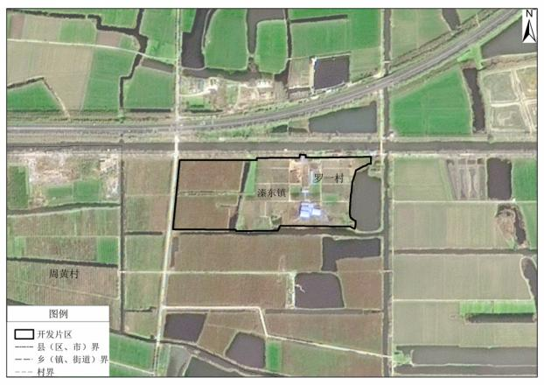

远洋路东侧片区土地规划用途分类图（调整前）

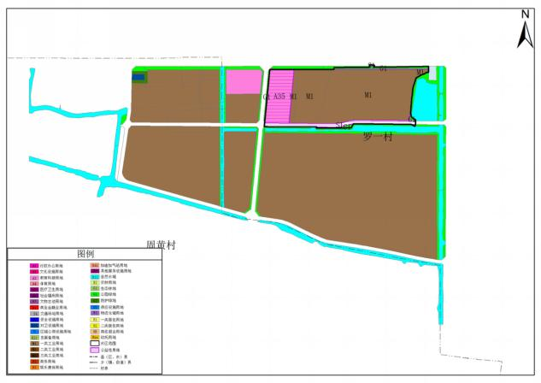 （片区总面积9.2995公顷，成片开发范围以最终批复为准）

远洋路东侧片区成片开发位置示意图（调整后）

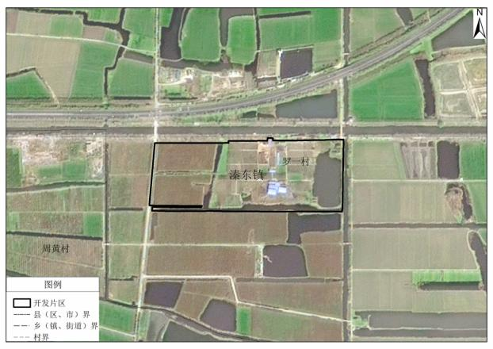

远洋路东侧片区土地规划用途分类图（调整后）

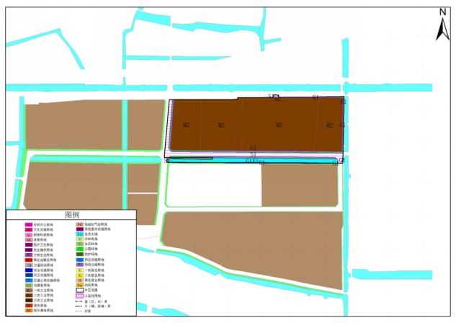 （片区总面积12.0596公顷，成片开发范围以最终批复为准）